数据结构与算法基础实验
序号 | 题目 | 考察知识点 | 所属模块
1 | 约瑟夫环 | 循环链表 | 线性表
2 | 停车场管理 | 栈、队列、模拟逻辑 | 栈与队列
3 | 哈夫曼树 | 二叉树构造、贪心算法 | 树
4 | 公路村村通 | 邻接矩阵/表、最小生成树 | 图
5 | 哈希表操作 | 散列函数、冲突处理 | 查找

实验一 瑟夫环问题

实验目的
- 深入理解指针的应用。
- 掌握通过循环和指针操作解决复杂问题的方法。
- 培养分析问题和设计算法的能力。
- 理解并学会分析算法的时间复杂度和空间复杂度。

实验内容
约瑟夫环问题（Josephus problem）是一个数学的应用问题。已知 n 个人（以编号 1，2，3...n 分别表示）围坐在一张圆桌周围。从编号为 k 的人开始报数，数到 m 的那个人出列；他的下一个人又从 1 开始报数，数到 m 的那个人又出列；依此规律重复下去，直到圆桌周围的人全部出列。编写一个 C/C++程序，模拟这个过程并输出出列的顺序。

实验要求
- 输出结果应清晰地展示每个人的出列顺序。
- 确保程序的稳定性和高效性。
- 对程序的时间复杂度和空间复杂度进行分析。

实验二 停车场管理

实验内容与要求
设停车场内只有一个可停放n辆汽车的狭长通道，且只有一个大门可供汽车进出。汽车在停车场内按车辆到达时间的先后顺序，依次由北向南排列（大门在最南端，最先到达的第一辆车停放在车场的最北端），若车场内已停满n辆汽车，则后来的汽车只能在门外的便道上等候，一旦有车开走，则排在便道上的第一辆车即可开入；当停车场内某辆车要离开时，在它之后开入的车辆必须先退出车场为它让路，待该辆车开出大门外，其它车辆再按原次序进入车场，每辆停放在车场的车在它离开停车场时必须按它停留的时间长短交纳费用。
试为停车场编制按上述要求进行管理的模拟程序。

实验三 哈夫曼树

实验目的
熟练掌握哈夫曼树（最优二叉树）的基本原理和实现方式和算法复杂度分析。

实验内容
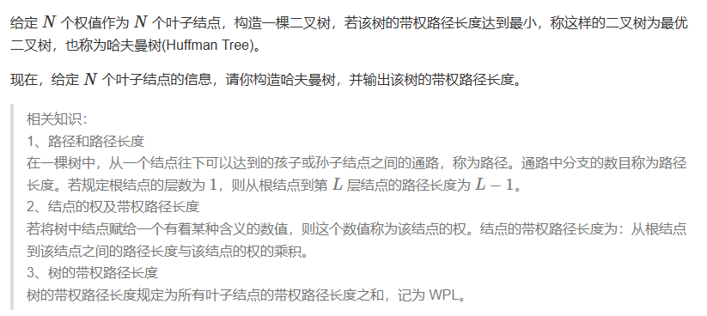

实验要求
- 输入说明：
第一行包含整数 N，表示叶子结点数量。
第二行包含 N 个整数，表示每个叶子结点的权值。
- 输出说明：
输出一个整数，表示生成哈夫曼树的带权路径长度。
- 数据范围：
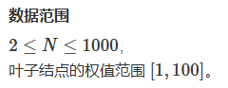
- 测试用例：
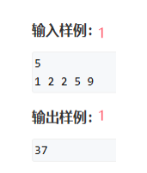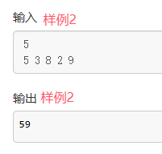

实验四 公路村村通

实验目的
图、连通、边权、最小生成树

实验内容
现有村落间道路的统计数据表中，列出了有可能建设成标准公路的若干条道路的成本，求使每个村落都有公路连通所需要的最低成本。

实验要求
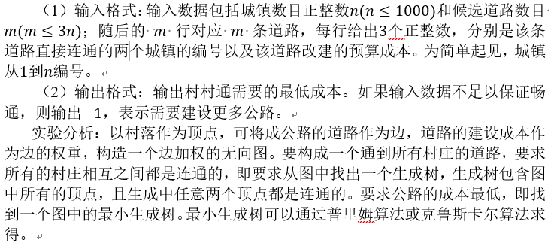

实验五 哈希表的基本操作

实验目的
实现一个简单的哈希表，支持插入、查找和删除操作，使用链式法作为冲突处理方式。

实验内容
- 哈希表构建：采用固定大小的数组（如大小为10），每个数组元素为链表头指针，链表用于处理冲突。
- 插入元素：实现函数 insert(int key)，将一个整数键插入到哈希表中。如果发生冲突，将新元素插 入到链表中。
- 查找元素：实现函数 search(int key)，根据键查找元素。如果找到，返回“存在”；如果找不到，返 回“不存在”。
- 删除元素：实现函数 delete(int key)，根据键删除元素，如果存在，则从链表中移除该元素。

实验要求
- 输入格式： 插入元素示例：insert(10)，insert(20)，insert(30)。 查找元素示例：search(10)，search(20)。 删除元素示例：delete(20)。
- 输出格式： 查找结果示例：返回“存在”或“不存在”。 删除操作后，确保再次查找返回“不存在”。
功能实现：确保哈希表能够正确处理冲突并实现基本操作。代码应具有良好的可读性，并包含必要的注释。

